Новосибирский государственный технический университет.

Реферат по курсу "спец. главы физики"

тема:

"Солнечный ветер".

Выполнил: Цаплин В.Б.

Факультет: РЭФ

Группа: РФ 1-92

Новосибирск 2000.

#### Содержание.

|  |  |
| --- | --- |
| Введение | 3 |
| Немного теории, связанной с теоретическим предсказанием солнечного ветра | 3 |
| Представления об однородном истечении плазмы из солнечной короны. | 5 |
| Однородно и стационарно ли вытекает солнечный ветер с поверхности Солнца? | 7 |
| Как изменяются характеристики солнечного ветра с удалением от Солнца? | 9 |
| Спокойный солнечный ветер. | 9 |
| Высокоскоростной солнечный ветер | 11 |
| Рекуррентные потоки | 11 |
| Спорадические высокоскоростные потоки. | 12 |
| Заключение | 14 |

#### Введение.

Прошло 40 лет с тех пор, как американский физик Е.Паркер [1] теоретически предсказал явление, которое получило название "солнечный ветер" и которое через пару лет было подтверждено экспериментально группой советского ученого К. Грингауза при помощи приборов, установленных на космических аппаратах "Луна-2" и "Луна-3". Солнечный ветер представляет собой поток полностью ионизированной водородной плазмы, то есть газа, состоящего из электронов и протонов примерно одинаковой плотности (условие квазинейтральности), который с большой сверхзвуковой скоростью движется от Солнца. На орбите Земли (1 а.е. от Солнца) скорость этого потока равна примерно 400-500 км/с, концентрация протонов (или электронов) 10-20 частиц в кубическом сантиметре, а их температура примерно 100 000 К. (температура электронов несколько выше).

Кроме электронов и протонов в межпланетном пространстве были обнаружены альфа-частицы (порядка нескольких процентов), небольшое количество более тяжелых частиц, а также магнитное поле, средняя величина индукции которого оказалась на орбите Земли порядка нескольких гамм (γ=10-5 Гс.).

Как показывают наблюдения, выполненные на борту космических спутников Земли и других космических аппаратах с высоким апогеем орбиты, межпланетное пространство заполнено чрезвычайно активной средой – плазмой солнечного ветра. Солнечный ветер зарождается в верхних слоях атмосферы Солнца, и его основные параметры определяются соответствующими параметрами солнечной атмосферы. Однако связь между физическими характеристиками солнечного ветра вблизи орбиты Земли и физическими явлениями в атмосфере Солнца оказывается чрезвычайно сложной, и, кроме того, меняется в зависимости от солнечной активности–и конкретной ситуации на Солнце. Поэтому для простоты описания предполагается, что наблюдаемый солнечный ветер состоит из трех компонент [9]:

1. Спокойный солнечный ветер, – постоянно существующий поток солнечной плазмы, заполняющий все межпланетное пространство вплоть до границ гелиосферы (50 – 200 а.е.)
2. Квазистационарные высокоскоростные потоки солнечной плазмы, ответственные за рекуррентные геомагнитные возмущения
3. Спорадические высокоскоростные потоки – относительно кратковременные, чрезвычайно неоднородные и сложные по структуре образования, ответственные за спорадические геомагнитные возмущения.

#### Немного теории, связанной с теоретическим предсказанием солнечного ветра.

В течение не столь уж длительной истории теоретической астрофизики считалось, что все атмосферы звезд находятся в гидростатическом равновесии, то есть в состоянии, когда сила гравитационного притяжения звезды уравновешивается силой, связанной с градиентом давления ее в атмосфере (с изменением давления на единицу расстояния *r* от центра звезды). Математически это можно представить в виде:



Если распределение температуры T в атмосфере задано, то из уравнения равновесия (1) и уравнения состояния идеального газа.



получается так называемая барометрическая формула, которая в частном случае постоянной температуры T будет иметь вид



Из формулы (3) видно, что при r→∞ то есть на очень больших расстояниях от звезды давление p стремится к конечному пределу, который зависит от p0.

Поскольку считалось, что солнечная атмосфера, так же как и атмосферы других звезд, находится в состоянии гидростатического равновесия, то ее состояние описывалось формулами, аналогичными формулам (1)-(3).Учитывая необычное и до конца еще непонятное явление резкого возрастания температуры примерно от 10 000 градусов на поверхности Солнца до 1 000 000 градусов в солнечной короне, Чепмен [2] развил теорию статической солнечной короны, которая должна была плавно переходить в межзвездную среду, окружающую Солнечную систему.

Однако в своей работе [1] Паркер обратил внимание на то, что давление на бесконечности, получаемое из формулы (3) для статической короны, оказывается почти на порядок величины больше значения давления, которое оценивалось для межзвездного газа на основе наблюдений. Чтобы устранить это расхождение, Паркер предложил, что солнечная корона не находится в состоянии статического равновесия, а непрерывно расширяется в окружающую Солнце межпланетную среду. При этом вместо уравнения (1) он предложил использовать гидродинамическое уравнение движения вида



где в системе координат, связанной с Солнцем, величина V представляет собой радиальную скорость движения плазмы. Под M подразумевается масса Солнца.

При заданном распределении температуры T система уравнений (2) и (4) имеет решения представленные на рис.1.

На этом рисунке через a обозначена скорость звука, r* - расстояние от начала координат, на котором скорость газа равна скорости звука (V = a). Очевидно, что только кривые 1 и 2 на рис1. имеют физический смысл для проблемы истечения газа из Солнца, поскольку кривые 3 и 4 имеют неединственные значения скорости в каждой точке, а кривые 5 и 6 соответствуют очень большим скоростям в солнечной атмосфере, что не наблюдается в телескопы. Паркер проанализировал условия, при которых в природе осуществляется решение, соответствующее кривой 1. Он показал, что для согласования давления, получаемого из такого решения, с давлением в межзвездной среде наиболее реален случай перехода газа от дозвукового течения (при r < r*) к сверхзвуковому (при r > r*), и назвал такое течение солнечным ветром.

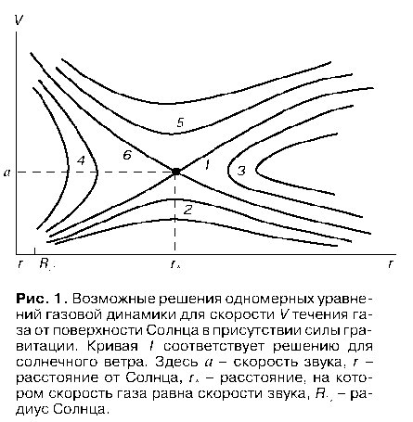

История экспериментов в космическом пространстве блестяще доказала правильность представлений Паркера о солнечном ветре. Подробный материал о теории солнечного ветра можно найти, например, в монографии [5].

#### Представления об однородном истечении плазмы из солнечной короны.

Из одномерных уравнений газовой динамики можно получить известный результат: при отсутствии массовых сил сферически – симметричное течение газа от точечного источника может быть всюду либо дозвуковым, либо сверхзвуковым. Присутствие в уравнении (4) гравитационной силы (правая часть) приводит к тому, что появляются решения типа кривой 1 на рис.1., то есть с переходом через скорость звука.

Проведем аналогию с классическим течением в сопле Лаваля, которое представляет собой основу всех сверхзвуковых реактивных двигателей. Схематически это течение показано на рис.2. В бак 1, называемый ресивером, с очень маленькой скоростью подается газ, нагретый до очень высокой температуры (внутренняя энергия газа много больше кинетической энергии направленного движения). Путем геометрического сжатия канала газ ускоряется в области 2 (дозвуковое течение) до тех пор, пока его скорость не достигнет скорости звука. Для дальнейшего его ускорения необходимо канал расширять (область 3 сверхзвукового течения). Во всей области течения ускорение газа происходит за счет его адиабатического (без подвода тепла) охлаждения (внутренняя энергия хаотического движения переходит в энергию направленного движения).

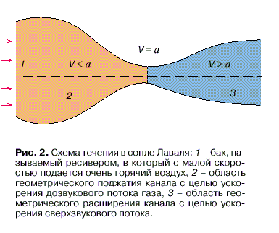

В рассматриваемой проблеме образования солнечного ветра роль ресивера играет солнечная корона, а роль стенок сопла Лаваля – гравитационная сила солнечного происхождения. Согласно теории Паркера, переход через скорость звука должен происходить где-то на расстоянии в несколько солнечных радиусов. Однако анализ получаемых в теории решений показал, что температуры солнечной короны недостаточно, чтобы ее газ мог ускориться до сверхзвуковых скоростей, как это имеет место в теории сопла Лаваля. Должен существовать какой-то дополнительный источник энергии. Таким источником в настоящее время считается диссипация всегда присутствующих в солнечном ветре волновых движений (плазменная турбулентность), накладывающихся на среднее течение, а само течение уже не является адиабатическим. (см. Спокойный солнечный ветер) Количественный пример таких процессов еще требует дальнейшего исследования. Интересно, что наземные телескопы обнаруживают на поверхности Солнца магнитные поля. Средняя величина их магнитной индукции B оценивается в 1 Гс, хотя в отдельных фотосферных образованиях, например в пятнах, магнитное поле может быть на порядок больше. Поскольку плазма является хорошим проводником электричества, то естественно, что солнечные потоки и магнитные поля взаимодействуют с ее потоками от Солнца. В этом случае чисто газодинамическая теория дает неполное описание рассматриваемого явления. Влияние магнитного поля на течение солнечного ветра можно рассмотреть в рамках магнитной гидродинамики. К чему же это приводит? Согласно пионерской в этом направлении работе [6] (см. также [5]), магнитное поле приводит к появлению пондемоторной силы j x B, которая направлена в перпендикулярном к радиальному направлении. В результате у солнечного ветра появляется тангенциальная компонента скорости. Эта компонента почти на два порядка меньше, радиальной, однако она играет существенную роль в выносе из Солнца момента количества движения. Предполагают, что последнее обстоятельство может играть существенную роль в эволюции не только Солнца, но и других звезд, у которых обнаружен "звездный ветер". В частности, для объяснения резкого уменьшения угловой скорости звезд позднего спектрального класса часто привлекается гипотеза о передаче вращательного момента образующимся вокруг них планетам. Рассмотренный механизм потери углового момента Солнца путем истечения их него плазмы открывает возможность пересмотра этой гипотезы.

Также можно отметить, что измерения среднего магнитного поля в районе орбиты Земли показали, что его величина и направление хорошо описываются формулами полученными из более простых рассмотрений Паркером ([6]).



В формулах (5), описывающих паркеровскую спираль Архимеда для межпланетного магнитного поля в плоскости солнечного экватора, почти совпадающей с плоскостью эклиптики, величины Br, Bϕ - радиальная и азимутальная компоненты вектора магнитной индукции, Ω - угловая скорость вращения Солнца, V – радиальная скорость солнечного ветра, индекс 0 относится к точке солнечной короны, в которой величина магнитного поля известна.

#### Однородно и стационарно ли вытекает сол++нечный ветер с поверхности Солнца?

Рассмотренное ранее представление об истечении плазмы из солнечной короны исходит из предположения о том, что солнечная корона является однородной и стационарной, то есть ее температура и плотность не зависят от солнечной долготы и времени. В этом случае солнечный ветер можно рассматривать как сферически – симметричное (зависящее только от гелиоцентрического расстояния) стационарное течение. До 1990 года все космические аппараты летали вблизи солнечной эклиптики, что не позволяло прямыми методами измерений проверить степень зависимости параметров солнечного ветра от солнечной широты. Косвенные же наблюдения отклонения хвостов комет, пролетавших вне плоскости эклиптики, указывали на то, что в первом приближении такой зависимости нет. Однако измерения в плоскости эклиптики показали, что в межпланетном пространстве могут существовать так называемые секторные структуры с различными параметрами солнечного ветра и различным направлением магнитного поля. Такие структуры вращаются вместе с Солнцем и явно указывают на то, что они являются следствием аналогичной структуры в солнечной атмосфере, параметры которой зависят от доготы. Качественно четырехсекторная структура показана на рис.3.

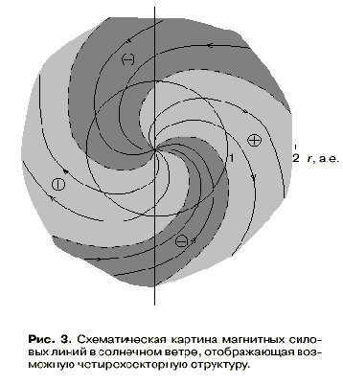

Вывод же о независимости солнечного ветра по широте на основании кометных наблюдений не был достаточно надежным из-за сложности их инерпритации, а наблюдения солнечной короны показывали, что она неоднородна и по широте и по долготе, а также подвержена сильным временным изменениям, связанным с 11 – летним циклом солнечной активности, так и с различными нестационарными процессами с более коротким временным интервалом. (например со вспышками)

Ситуация резко изменилась с запуском Европейским космическим агентством в октябре 1990 года космического аппарата "Улисс", основной целью которого является исследование межпланетной плазмы вне плоскости солнечной эклиптики. Эти исследования начались в феврале 1992 года, когда, используя гравитационное поле Юпитера, аппарат вышел из эклиптической плоскости и направился сначала к областям южного полюса Солнца (май – сентябрь 1994), а затем к областям со стороны северного полюса (май – сентябрь 1995). Большинство полученных результатов сейчас тщательно исследуется, но уже можно сделать некоторые выводы о зависимости параметров солнечного ветра от солнечной широты (большое число научных сообщений по этим проблемам помещено в американском журнале "Science", 1995, volume 268, May 19).

В частности, оказалось, что скорость солнечного ветра возрастает, а плотность резко уменьшается с гелиографической широтой. Измеренная, например, на аппарате "Улисс" скорость солнечного ветра изменилась от 450 км/с в плоскости эклиптики примерно до 700 км/с на – 75о солнечной широты. Надо, однако, отметить что степень различия параметров солнечного ветра в плоскости эклиптики и вне ее зависит от цикла солнечной активности.

Вспышки на Солнце и разные скорости истечения плазмы из разных областей его поверхности приводят к тому, что в межпланетном пространстве образуются ударные волны, которые характеризуются резким скачком скорости, плотности и температуры. Качественно такой механизм их образования показан на рис.4.

Когда быстрый поток догоняет медленный, то в месте их соприкосновения возникает произвольный разрыв параметров, на котором не выполняются законы сохранения массы, импульса и энергии. Такой разрыв не может существовать в природе и распадается, в частности на две ударные волны и тангенциальный разрыв (на последнем нормальная компонента скорости непрерывны), как это показано на рис.4,а для вспышечного процесса на Солнце и на рис.4,б в том случае, когда более быстрый поток от одной области солнечной короны догоняет более медленный, вытекающий из другой. Ударные волны и тангенциальные разрывы, изображенные на рис.4, сносятся солнечным ветром на большие гелиоцентрические расстояния и регулярно регистрируются космическими аппаратами.

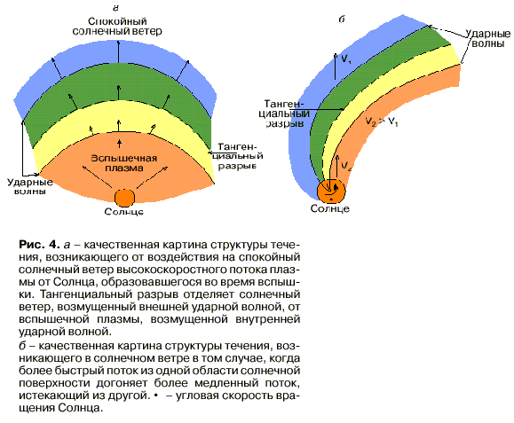

#### Как изменяются характеристики солнечного ветра с удалением от Солнца?

Как видно из уравнения (4), изменение скорости солнечного ветра определяется двумя силами: силой солнечной гравитации и силой, связанной с изменением давления. Расчеты показывают, что на больших расстояниях от Солнца (практически уже с 1а.е.) давление почти не изменяется по величине, то есть его изменение очень мало, и сила, связанная с давлением, практически отсутствует. Сила гравитации убывает как квадрат расстояния от Солнца и тоже мала на достаточно больших гелиоцентрических расстояниях. Поскольку обе силы становятся очень малы, то, согласно теории, скорость солнечного ветра становится почти постоянной и при этом значительно превосходит звуковую (как говорят течение гиперзвуковое). Американские космические аппараты "Вояджер – 1 и –2 " и "Пионер – 10 и –11 ", запущенные еще в 70-х годах и находящиеся сейчас на расстоянии от Солнца в несколько десятков астрономических единиц, экспериментально подтвердили теоретические предсказания о солнечном ветре. В частности, его скорость оказалась в среднем почти постоянной, а плотность ρ убывает как 1/r2 в соответствии с уравнением сохранения массы для сферически – симметричного случая:



Температура же не следует адиабатическому закону, что означает существование каких-то источников тепла. Такими источниками могут быть упоминавшаяся ранее диссипация волн или нейтральные атомы водорода, проникающие из межзвездной среды в Солнечную систему. ([8])

Очевидно, что скорость солнечного ветра не может быть до бесконечности постоянной, как это следует из уравнения газовой динамики (см., например рис.1.), поскольку Солнечная система окружена межзвездным газом с конечным давлением. Поэтому солнечный ветер на больших расстояниях от Солнца должен тормозиться газом межзвездной среды. Эта проблема подробно рассмотрена в [8]. Здесь только отметим, что плавное торможение газодинамического потока от сверхзвуковых до дозвуковых, например, в сопле Лаваля (рис.2.), путем сужения канала невозможно: обязательно должен образоваться скачок параметров газа в виде ударной волны. Аналогичная ситуация может возникнуть и в солнечном ветре. Торможение солнечного ветра из-за противодавления межзвездной среды должно происходить через ударную волну (Termination shock, или TS). Ее положение сильно зависит от параметров межзвездной среды. Согласно теоретическим расчетам, ударная волна TS находится на расстоянии 80 – 100 а.е. от Солнца [8], что позволяет в ближайшие несколько лет детектировать ее измерительными приборами, установленными на космических аппаратах "Вояджер".

#### Спокойный солнечный ветер.

Согласно современным представлениям, энергия в недрах Солнца вырабатывается в ходе процессов ядерного синтеза:



где e+ - означает позитрон, ν- нейтрино, γ - γ- квант. В результате перечисленных процессов 1,0078 г водорода переходит в 1,0000 г гелия, а оставшаяся масса переходит кинетическую энергию частиц и энергию радиации. Скорость выделения энергии в ходе реакций протон – протонного цикла определяется выражением:



где ρ - плотность солнечного вещества, Х – относительное содержание в нем ядер водорода и Т – температура. Принимая во внимание, что как плотность вещества, так и его температура возрастают к центру Солнца, можно сказать, что около 99% солнечной энергии генерируется в ядре Солнца с радиусом Rc=0.25Ro.

Известно, что в звездах типа Солнца теплопроводность играет незначительную роль, так что произведенная в недрах Солнца энергия передается к его поверхности в основном путем радиационного переноса, то есть в результате ее поглощения и последующего переизлучения [10] .

Однако радиационный перенос солнечной энергии становится малоэффективным в верхних слоях Солнца. Дело в том, что по мере уменьшения температуры солнечного вещества степень его ионизации уменьшается и присутствие в нем нейтральных атомов водорода заметно снижает его прозрачность. Это, в свою очередь, приводит к еще более быстрому уменьшению температуры Солнца с расстоянием от центра, вследствие чего любой элементарный объем солнечного вещества, всплывающий из недр Солнца, обладает большей температурой меньшей плотностью, чем окружающая плазма, что приводит к развитию так называемой конвективной неустойчивости. Условия ее возбуждения уверенно выполняются в поверхностных слоях Солнца r > 0.86Ro [10], где энергия переносится главным образом в форме тепловой энергии плазмы, заключенной в элементах вещества, поднимающихся из недр Солнца. Развитие интенсивной турбулентности в поверхностных слоях Солнца не только обеспечивает перенос энергии к его поверхности, но и приводит к развитию явлений, играющих ключевую роль в солнечно-земной физике. Прежде всего развитие конвективной турбулентности в плазме сопровождается генерацией интенсивных магнитозвуковых волн. Распространяясь в атмосфере Солнца, где плотность плазмы быстро уменьшается с высотой, звуковые волны трансформируются в ударные. Они эффективно поглощаются веществом, в результате чего температура последнего увеличивается, достигая величины (1-3) 106 в солнечной короне. При этом значительная часть протонов в короне Солнца не может удерживаться его гравитационным полем, что приводит в непрерывному расширению короны в космическое пространство, то есть к генерации солнечного ветра.

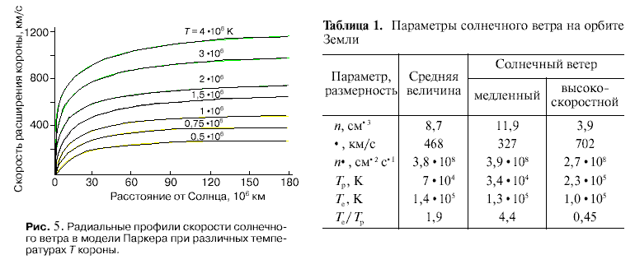

#### Высокоскоростной солнечный ветер.

Как видно из данных, представленных в табл.1, высокоскоростной ветер характеризуется повышенной скоростью (около 700 км/с), пониженной плотностью плазмы (n=4 см-3) и повышенной ионной температурой. Однако, прежде чем обсуждать возможные источники этих потоков, напомним, что существуют по меньшей мере два рода таких потоков: рекуррентные и магнитные.

#### Рекуррентные потоки.

Рекуррентные потоки высокоскоростного солнечного ветра отличаются прежде всего тем, что существуют в течение многих месяцев, регулярно появляясь в окрестностях Земли примерно через 27 дней (период оборота Солнца), что свидетельствует об относительно большом времени жизни их источников. В течение многих лет происхождение этих потоков оставалось загадкой, поскольку им не соответствовали какие-либо видимые особенности на поверхности Солнца. Однако в настоящее время можно считать доказанным, что обсуждаемые потоки зарождаются на Солнце в области так называемых дыр.

Корональные дыры отчетливо видны на фотографиях солнца, полученных с космических аппаратов, в рентгеновском и крайнем ультрафиолетовым диапазонах солнечного излучения. (см.рис.6.), где они фиксируются как обширные области пониженной (в несколько раз) интенсивности излучения, простирающиеся от полярных широт до экватора или даже в противоположное полушарие. Протяженность корональных дыр по долготе составляет 30о-90о. Соответственно время прохождения корональной дыры через центральный меридиан Солнца (вследствие вращения последнего) составляет 4 – 6 суток, что вполне согласуется с длительностью существования соответствующих высокоскоростных потоков в окрестностях Земли [9]. Пониженная интенсивность рентгеновского излучения в области корональных дыр может определяться как пониженной плотностью плазмы в этих областях, так и ее пониженной температурой. Действительно, наземные наблюдения короны во время солнечных затмений показывают, что в короне существуют, особенно в высоких широтах, области с относительно низкой плотностью плазмы. В то же время и температура плазмы в области корональных дыр составляет около 0,8*106 К, что существенно ниже температуры спокойной короны и плотность плазмы в корональной дыре составляет 0,25 плотности спокойной короны.

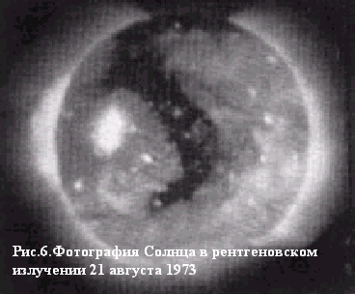

Таким образом, корональные дыры действительно представляют собой области пониженной плотности и температуры плазмы. Чем вызываются указанные особенности короны в этих областях, не совсем ясно. В связи с этим обращает на себя внимание то, что корональные дыры, как правило, совпадают с областями униполярного магнитного поля с квазирадиальными или слегка расходящимися силовыми линиями [11]. Открытые силовые линии магнитного поля не препятствуют радиальному расширению корональной плазмы, что может объяснить пониженную плотность последней в области дыр и увеличение скорости генерируемого в них солнечного ветра. Вместе с тем увеличение скорости солнечного ветра, обусловленное благоприятной конфигурацией силовых линий магнитного поля, не может компенсировать ее уменьшения, связанного с низкой температурой плазмы в рассматриваемых областях и для объяснения появления высокоскоростных потоков приходится предположить наличие в корональных дырах мощного источника МГД – волн. К сожалению, прямых подтверждений существования таких волн в области корональных дыр пока не получено.

#### Спорадические высокоскоростные потоки.

Второй тип высокоскоростных потоков в солнечном ветре – это кратковременные (время пробега мимо Земли t=1 – 2 суток), часто чрезвычайно интенсивные (скорость солнечного ветра до 1200 км/с) потоки, имеющие весьма большую долготную протяженность. Двигаясь в межпланетном пространстве, заполненным плазмой относительно медленного спокойного солнечного ветра, высокоскоростной поток как бы сгребает эту плазму, в результате чего перед его фронтом образуется движущаяся вместе с ним отошедшая ударная волна. Пространство между фронтом потока и фронтом отошедшей ударной волны заполнено плотной (несколько десятков частиц в 1 см3) и горячей плазмой.

Ранее предполагалось, что спорадические потоки в солнечном потоке обусловлены солнечными вспышками [9] и подобными явлениями. Однако в последнее время мнение на этот счет изменилось, и большинство исследователей, в особенности зарубежных, придерживается точки зрения, согласно которой спорадические высокоскоростные потоки в солнечном ветре обусловлены так называемыми выбросами.

Корональные выбросы, наиболее отчетливо наблюдаемые вблизи лимба Солнца, представляют собой некоторые относительно протяженные плазменные образования, движущиеся в короне Солнца вверх от ее основания. Вывод о том, что спорадические потоки в солнечном ветре связаны именно с корональными выбросами (или СМЕ), а не со вспышками, основан на следующих экспериментальных фактах:

1. Несмотря на статически значимую связь между спорадическими потоками и солнечными вспышками, однозначная связь между ними отсутствует, то есть, с одной стороны, наблюдаются вспышки, не вызывающие ударных волн, и, с другой – наблюдаются высокоскоростные потоки, не предваряемые вспышками.
2. Солнечные вспышки непосредственно не связаны с корональными выбросами.

Связь между межпланетными ударными волнами, корональными выбросами и солнечными вспышками детально исследовалась N.Sheeley и др. (1985), которые, в частности, показали, что 72% ударных волн, наблюдающихся на борту космического аппарата "Helios -1", были связаны с большими низкоширотными корональными выбросами. В то же время лишь 52% тех же ударных волн были связаны с солнечными вспышками.

В результате подробного анализа этих данных удалось показать [12,13], что если исключить из списка ударные волны, наблюдаемые за лимбом Солнца, то число волн, связанных со вспышками, возрастает до 85%, то есть, связь ударных волн со вспышками оказывается ничуть не хуже, чем с корональными выбросами. Кроме того, как показали Harrison и др.(1990), корональные выбросы (со скоростью порядка 1000 км/с), с которыми обычно связана межпланетная ударная волна, начинают свое движение в короне одновременно с началом вспышки.

Таким образом, вывод о непричастности солнечных вспышек к межпланетным ударным волнам представляется не совсем убедительным, и мы по-прежнему будем считать солнечные вспышки одним из основных источников высокоскоростных потоков в солнечном ветре.

Что касается механизма генерации самих вспышек (и, естественно, связанных с ними потоков), то наиболее популярной в настоящее время является предложенная в 1964 году Петчеком модель вспышки, основанная на гипотезе о магнитном пересоединении [14]. Развитие солнечной вспышки в рамках модели Петчека представлено на рис.7.

В этой модели силовые линии магнитного поля активной области оказываются, начиная с некоторого уровня, разорванными и образуют две силовые трубки с антипараллельными полями, разделенными токовым слоем. В некоторый момент из-за развития ионно-звуковой или ионно-циклотронной неустойчивости проводимость плазмы в некоторой точке 1 (рис.7,а) в плазменном слое резко падает, в результате чего токовый слой разрывается и силовые линии магнитного поля пересоединяются. Магнитная энергия быстро переходит в кинетическую и тепловую энергию

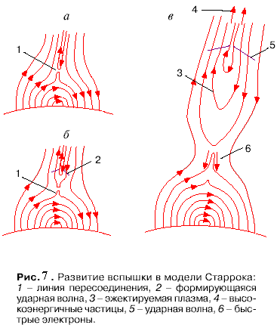

Плазмы и происходят интенсивный разогрев и ускорение плазмы (рис.7,б). Ускоренные частицы, двигаясь вдоль открытых силовых линий магнитного поля, покидают хромосферу и выбрасываются в межпланетное пространство (рис.5,в). При этом движущиеся вверх энергичные электроны, проходя через корону и взаимодействуя с ней, могут вызвать всплески радиоизлучения. Частота радиоизлучения вследствие уменьшения концентрации фоновой плазмы быстро уменьшается по мере движения электронов вверх (что соответствует так называемым всплескам радиоизлучения III типа)

Частицы, движущиеся вдоль силовых линий магнитного поля к Солнцу, нагревают плазму в нижней хромосфере и фотосфере, вызывая увеличение яркости водородных эмиссий и образование высокотемпературного коронального облака. Плазма, ускоряемая в направлении от Солнца, формирует высокоскоростной поток и связанную с ним ударную волну.

#### Заключение.

Суперпозиция описанных выше потоков солнечной плазмы и их взаимодействие создают ту сложную и непрерывно изменяющуюся систему, которая называется солнечным ветром.

Из рассмотренного выше можно сделать заключение, что солнечный ветер – это физическое явление, которое представляет не только чисто академический интерес, связанный с изучением процессов в плазме, находящейся в естественных условиях космического пространства, но и фактор, который необходимо учитывать при изучении процессов, происходящих в окрестности нашей планеты Земли, что в конце концов, влияет на нашу жизнь. Это обусловлено тем, что высокоскоростные потоки солнечного ветра, обтекая землю, влияют на ее магнитосферу, которая непосредственно связана с более низкими слоями атмосферы. Такое влияние в сильной степени зависит от процессов, происходящих на Солнце, поскольку они связаны с зарождением самого солнечного ветра. Таким образом, солнечный ветер является хорошим индикатором для изучения важных для практической деятельности человека солнечно – земных связей. Однако это уже другая область научных исследований, которая в данной работе не рассматривается.

#### Литература.

1. *Parker E*. // Astophys.J. 1958. V. 128. №3.
2. *Chapman S*.//J.Atmos. Terr. Phys.1959. V.15.№1/2.
3. *Chamberlain J*. //Astrophys. J. 1961. V.133. №2.
4. *Грингауз К.И., Безруких В.В., Озеров В.Д., Рыбчинский Р.Е.* // Докл. АН СССР. 1960. Т.131 №6.
5. *Баранов В.Б., Краснобаев К.В.,* Гидродинамическая теория космической плазмы. М.: Наука, 1977.
6. Weber E., Davis L. //Astrophys. J. 1967.V.148. №1. Pt.1.
7. *Паркер Е*. Динамические процессы в межпланетной среде. М.: Мир, 1965.
8. *Баранов В.Б.* Влияние межзвездной среды на строение гелиосферы // Соросовский Образовательный Журнал. 1996. №11. С.73-79.
9. *Хундхаузен А.* Расширение короны и солнечный ветер. М.:Мир, 1976. 302 с.
10. *Гибсон Э.* Спокойное Солнце.М.: Мир,1977, 408 с.
11. *Коваленко В.А.* Солнечный ветер. М.: Наука, 1983,272 с.
12. *Pudovkin M.I.* // J. Geophys.Res. 1995 V.100.№ A5. P7917
13. *Pudovkin M.I.* // Rept.Prog.in Phys.1995. V58. №9.P.929.
14. *Пудовкин М.И., Семенов В.С.* Теория пересоединения и взаимодействия солнечного ветра с магнитосферой Земли. М.: Наука, 1985.126 с.